# BAB IV

**HASIL DAN PEMBAHASAN**

# Hasil

Aplikasi Pengelolahan Data Disposisi Surat Masuk dan Surat Keluar Pada Balai Teknik Perkeretaapian Kelas II Palembang ini merupakan aplikasi yang mengelola surat masuk, surat keluar, dan disposisi yang dilakukan oleh admin, dan staff. Aplikasi ini dibangun dengan melakukan beberapa langkah sebagaiberikut:

1. Membuat rancangan sistem yang akan diterpakan pada aplikasi.
2. Membuat desain sistem yaitu Diagram Konteks, *DFD*, *Blockchart*, *Flowcahrt* dan *Entity Relationship Diagram*. Berfungsi untuk menjelaskan alur sistem pada Aplikasi Pengelolahan Data Disposisi Surat Masuk dan Surat Keluar Pada Balai Teknik Perkeretaapian Kelas II Palembang.
3. Membuat rancangan desain tampilan dari menu login, tampilan admin, tampilan kasir, tampilan pelanggan.

# Rancangan Sistem

Untuk membangun program aplikasi, maka diperlukan suatu rancangan sistem. Rancangan sistem merupakan gambaran pengolahan data dengan komputer dan merupakan gambaran secara menyeluruh mengenai urutan pengolahan data mulai dari persiapan rancangan sistem sampai menghasilkan laporan yang dibutuhkan. Dalam pembuatan Aplikasi pengelolaan data disposisi surat Masuk dan keluar ini terdapat satu *database* yang bernama *db_surat* yang berisi 7 table yaitu, table bagian, table lampiran, table memo, table ns, table sk, table sm, dan table *user*. Untuk *database* Aplikasi pengelolaan data disposisi surat Masuk dan keluar ini menggunakan phpMyAdmin dari XAMPP, sedangkan bahasa pemograman yang digunakan untuk membangun Aplikasi ini adalah bahasa pemrograman HTML, CSS, PHP,*Bootstrap*. Serta menggunakan Visual Studio Code sebagai text editor dan codeigner 3 sebagai frameworknya. Untukmenggambarkan keseluruhan sistem secara umum menggunakan *Diagram Konteks, Data Flow Diagram (DFD), dan Flowchart.*

# Diagram Konteks

Berikut adalah desain diagram konteks dari Aplikasi Pengelolahan Data Disposisi Surat Masuk dan Surat Keluar Pada Balai Teknik Perkeretaapian Kelas II Palembang.

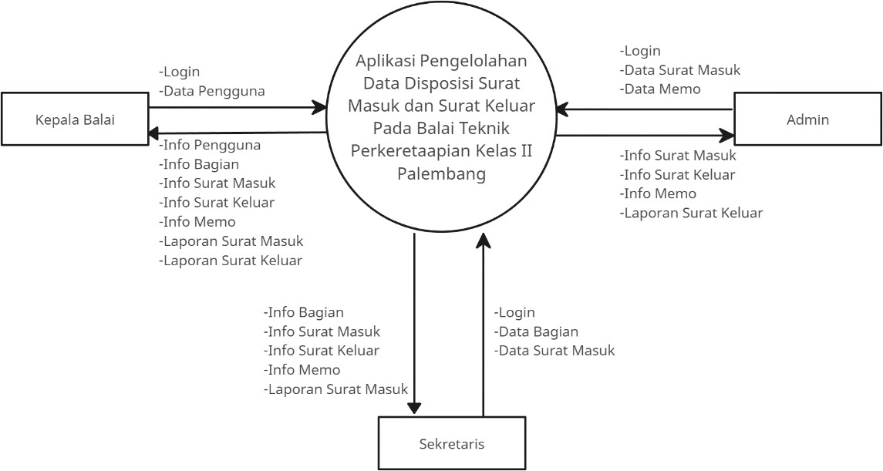

# Gambar 4.1 Diagram Konteks

*Event List:*

1. Kepala Balai melakukan *login* dengan menggunakan *username* dan *password* yangsudah terdaftar. Setelah proses *login* berhasil, Kepala Balai dapat masuk kehalaman beranda Kepala Balai dan dapat menginput data Pengguna Serta Melihat Info Surat Masuk, Surat Keluar, dan Laporan.
2. Sekretaris melakukan dapat melakukan *login* dengan *username* dan

*password* yang sudah di tambahkan oleh Kepala Balai. Kemudian Sekretaris dapatmelakukan Penginputan data bagian, dan surat masuk serta juga dapat melihat laporan surat masuk.

1. Admin melakukan login dengan *username* dan *password* yang sudah di tambahkan oleh Kepala Balai. Kemudiaan admin dapat melakukan Penginputan data memo , surat keluar serta melihat laporan surat keluar
   * 1. ***Data Flow Diagram* (DFD) level 1**

Berikut adalah desain dari *Data Flow Diagram* (DFD) level 1 yangakan diterapkan dalam Aplikasi Pengelolahan Data Disposisi Surat Masuk dan Surat Keluar Pada Balai Teknik Perkeretaapian Kelas II Palembang.

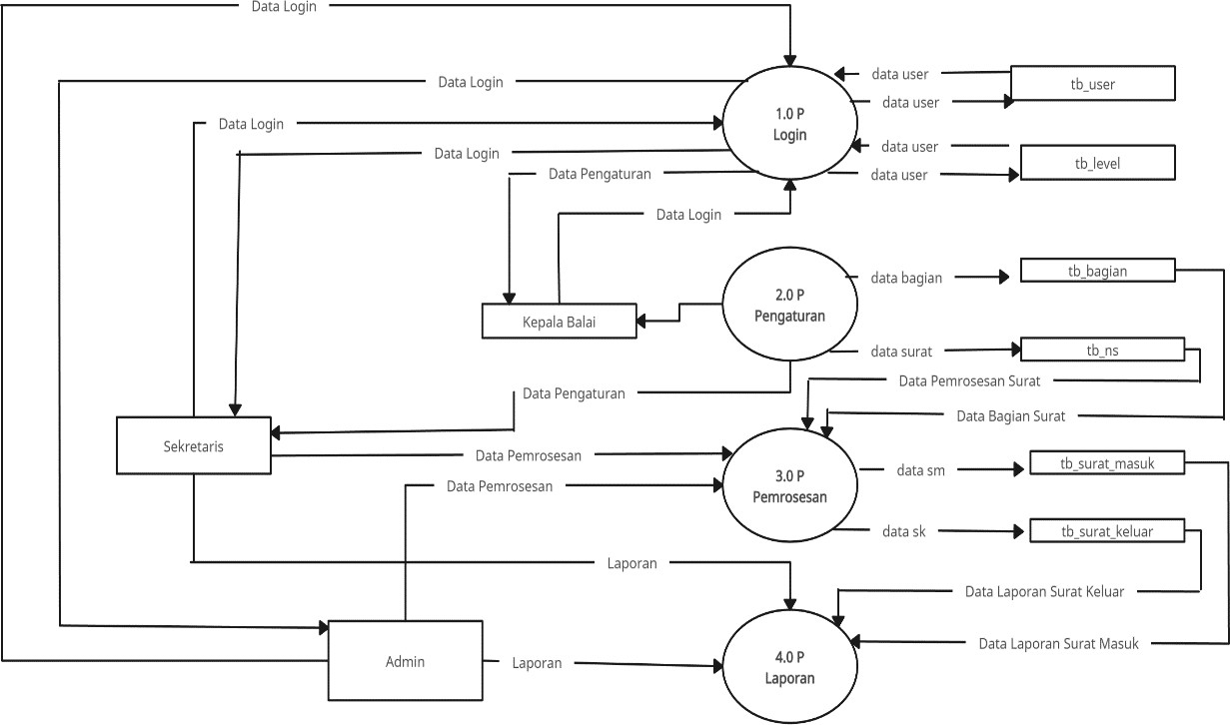

**Gambar 4.2** *Data Flow Diagram* (DFD) level 1

*Event List:*

1. Kepala Balai dapat melakukan penginputan user, dan melihat laporan surat masuk dan surat keluar perhari.
2. Sekretaris dapat melakukan penginputan data surat masuk, bagian serta

laporan surat masuk perhari.

1. Admin dapat melakukan penginputan data surat keluar, memo dan melakukan disposisi serta melakukan laporan surat keluar perhari.

## Blockchart

Berikut ini merupakan desain *Blockchart* yang akan digunakan dalam Aplikasi Pengelolahan Data Disposisi Surat Masuk dan Surat Keluar Pada Balai Teknik Perkeretaapian Kelas II Palembang.

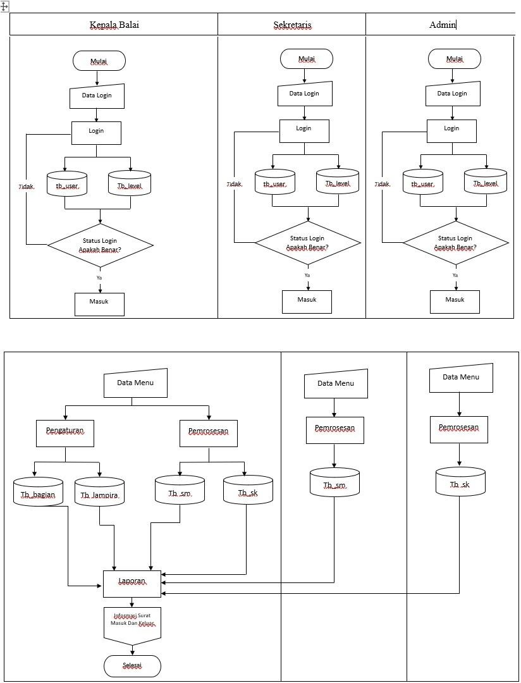

**Gambar 4.3** *Blockchart*

*Event List:*

1. Kepala Balai akan mulai dengan memasukan data login yang telah tersimpan di database, apabila berhasil maka akan masuk ke halaman beranda. Kepala Pegawai dapat melakukaninput data pengguna yang akan di proses dan akan tersimpan ke database yang telah disediakan.
2. Sekretaris akan mulai dengan memasukan data login yang telah tersimpan di database, apabila berhasil maka akan masuk ke halaman beranda. Sekretaris dapat melakukan penginputan data bagian, surat masuk dan kemudian tersimpan pada database yang telah disediakan.
3. Admin akan mulai dengan memasukan data login yang telah tersimpan di database, apabila berhasil maka akan masuk ke halaman beranda. Admin dapat melakukan penginputan data memo, surat keluar dan kemudian tersimpan pada database yangtelah disediakan.
   * 1. ***Flowchart* Sistem**

## Flowchart Login Super Admin



Halaman Login

Input Username dan password

Tidak

Apakah username dan password benar?

Berhasil Login

**Gambar 4. 1 *Flowchart Login Super Admin***

Pada halaman *login* kita wajib memasukkan *username* dan *password*, jika *username* dan *password* yang kita masukkan salah, maka kita harus memasukkan kembali *username* dan *password* kita. Selain itu super admin dapat mengolah pengguna yang ingin menggunakan aplikasi tersebut kemudian selanjutnya akan ditindak lanjuti oleh admin dan user. Sehingga super admin dapat mengetahui proses keluar dan masuknya surat pada halaman pemrosesan surat masuk dan keluar serta laporannya.

23

* + - 1. ***Flowchart* Halaman *Login* Admin**

Halaman Login

Input Username dan password

Tidak

Apakah username dan password benar?

Berhasil Login



## Gambar 4. 2 Flowchart Halaman Admin

Saat masuk ke halaman masuk untuk admin, selanjutnya admin akan memasukkan *username* dan *password*. Selain itu admin dapat mengolah surat masuk yang kemudian selanjutnya akan ditindak lanjuti dan diperbahaui statusnya. Sehingga penanganan surat masuk pada halaman admin itu dapat di lihat oleh user untuk di jadikan balasan sebagai surat keluar serta mencetak laporan surat masuk tersebut.

* + - 1. ***Flowchart* Halaman *Login User***

Halaman Login

Input Username dan password

Tidak

Apakah username dan password benar?

Berhasil Login



## Gambar 4. 3 Flowchart Halaman Login User

Saat masuk ke halaman masuk untuk *User*, selanjutnya pengguna akan memasukkan *username* dan *password*. Selain itu *user* dapat mengolah surat keluar yang kemudian selanjutnya akan ditindak lanjuti dan diperbahaui statusnya. Sehingga penanganan surat keluar pada halaman user itu dapat di lihat oleh admin dan super admin serta mencetak laporan surat keluar tersebut.

* + - 1. ***Flowchart* Halaman *Logout***



Dashboard

Logout

Selesai

## Gambar 4. 4 Flowchart Halaman Logout

Setelah selesai mengakses *web*, baik super admin, admin, ataupun *user* dapat melakukan proses logout untuk memutuskan akses akun. Proses *logout* ini dapat dilakukan dengan cara menekan opsi *logout* pada halaman *web*. Maka pengguna atau admin akan keluar dari halaman *web* dan akses akan terputus.

# 4.3. Pembuatan Database

Langkah pembuatan database menggunakan phpMyAdmin MySQL XAMPP

1. Silakan jalankan service **Apache** dan **MySQL** di XAMPP dengan menekan tombol **Start***.*

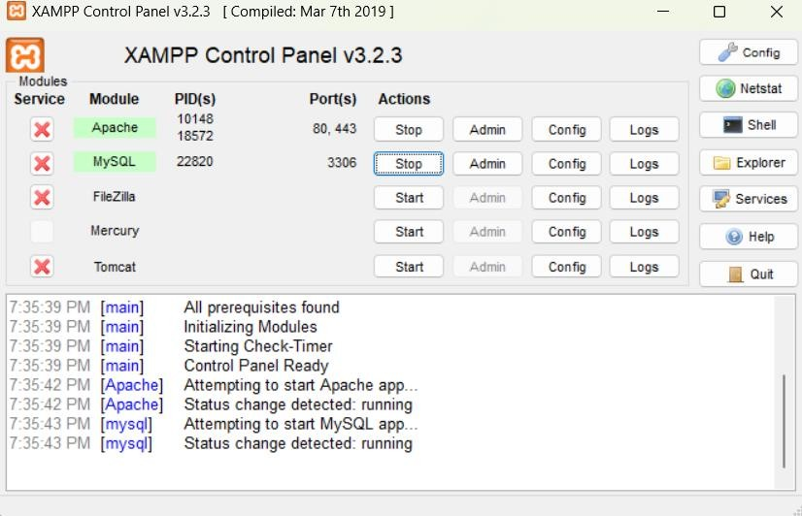

***Gambar 4. 5* Tampilan Awal XAMPP**

1. Pada browser, silakan akses URL berikut: **localhost/phpmyadmin**
2. Untuk membuat database, silakan klik ***New***, masukkan nama database yang Anda inginkan, kemudian klik tombol ***Create***. Disini nama database yang saya buat dengan nama “db_surat”
3. Setelah database selesai dibuat, buat tabel sesuai kebutuhan. Dalam kasus ini

penulis menggunakan 7 table di dalam satu database yang sama diantaranya, table bagian, table lampiran, table memo, table ns, table sk, table sm, dan table *user.*

# Tabel Database

* + 1. **Tabel data Bagian**

|  |  |  |  |  |
| --- | --- | --- | --- | --- |
| **No** | **Nama** | **Tipe** | **Ukuran** | **Ket** |
| 1 | id_bagian | Int | 10 | *Primary* |
| 2 | nama_bagian | Text | - | - |
| 3 | *id_user* | Int | 10 | - |

***Tabel 4.1* Tabel Data Bagian**

# 4.4.4.3 Tabel data Lampiran

|  |  |  |  |  |
| --- | --- | --- | --- | --- |
| **No** | **Nama** | **Tipe** | **Ukuran** | **Ket** |
| 1 | id_lampiran | Int | 10 | *Primary* |
| 2 | token_lampiran | Varchar | 100 | - |
| 3 | nama_berkas | Text | - | - |
| 4 | ukuran | Varchar | 100 | - |

***Tabel 4. 2* Tabel Data Lampiran**

# 4.4.4.3 Tabel data Memo

|  |  |  |  |  |
| --- | --- | --- | --- | --- |
| **No** | **Nama** | **Tipe** | **Ukuran** | **Ket** |
| 1 | id_memo | Int | 10 | *Primary* |
| 2 | judul_memo | Text | - | - |
| 3 | memo | Text | - | - |
| 4 | id_user | Int | 10 | - |

**4.4.4.3 Tabel data Ns**

|  |  |  |  |  |
| --- | --- | --- | --- | --- |
| **No** | **Nama** | **Tipe** | **Ukuran** | **Ket** |
| 1 | id_ns | Int | 10 | *Primary* |
| 2 | separator | Text | - | - |
| 3 | no_posisi | Text | - | - |
| 4 | no | Text | - | - |
| 5 | org_posisi | Text | - | - |

|  |  |  |  |  |
| --- | --- | --- | --- | --- |
| 6 | org | Text | - | - |
| 7 | bag_posisi | Text | - | - |
| 8 | bag | Text | - | - |
| 9 | subbag_posisi | Text | - | - |
| 10 | subbag | Text | - | - |
| 11 | bln_posisi | Text | - | - |
| 12 | bln | Text | - | - |
| 13 | thn_posisi | Text | - | - |
| 14 | thn | Text | - | - |
| 15 | reset_no | Text | - | - |
| 16 | prefix | Text | - | - |
| 17 | prefix_posisi | Enum | kiri,kanan | - |
| 18 | no_surat | Text | - | - |
| 19 | ket | Text | - | - |
| 20 | jenis_ns | enum | semua,sm,  sk,disposisi | - |
| 21 | id_user | Int | 10 | - |
| 22 | tgl_ns | Varchar | 12 | - |

# 4.4.4.3 Tabel data Sk

|  |  |  |  |  |
| --- | --- | --- | --- | --- |
| **No** | **Nama** | **Tipe** | **Ukuran** | **Ket** |
| 1 | id_sk | Int | 10 | *Primary* |
| 2 | no_surat | Text | - | - |
| 3 | tgl_ns | Varchar | 12 | - |
| 4 | pengirim | Text | - | - |
| 5 | penerima | Text | - | - |
| 6 | perihal | Text | - | - |
| 7 | id_bagian | Int | 10 | - |
| 8 | token_lampiran | Text | - | - |
| 9 | id_user | Int | 10 | - |

|  |  |  |  |  |
| --- | --- | --- | --- | --- |
| 10 | dibaca | Int | 1 | - |
| 11 | disposisi | Text | - | - |
| 12 | peringatan | Int | 1 | - |
| 13 | tgl_sk | Varchar | 12 | - |

**4.4.4.3 Tabel data Sm**

|  |  |  |  |  |
| --- | --- | --- | --- | --- |
| **No** | **Nama** | **Tipe** | **Ukuran** | **Ket** |
| 1 | id_sk | Int | 10 | *Primary* |
| 2 | no_surat | Text | - | - |
| 3 | tgl_ns | Varchar | 12 | - |
| 4 | no_asal | Text | - | - |
| 5 | tgl_no_asal | Varchar | 12 | - |
| 6 | pengirim | Text | - | - |
| 7 | penerima | Text | - | - |
| 8 | perihal | Text | - | - |
| 9 | token_lampiran | Varchar | 100 | - |
| 10 | dibaca | Int | 1 | - |
| 11 | disposisi | Text | - | - |
| 12 | peringatan | Int | 1 | - |
| 13 | tgl_sm | Varchar | 12 | - |

# 4.4.4.3 Tabel data *User*

|  |  |  |  |  |
| --- | --- | --- | --- | --- |
| **No** | **Nama** | **Tipe** | **Ukuran** | **Ket** |
| 1 | id_user | Int | 10 | *Primary* |
| 2 | username | Varchar | 100 | - |
| 3 | password | Text | - | - |
| 4 | nama_lengkap | Varchar | 100 | - |
| 5 | email | Text | - | - |
| 6 | alamat | Text | - | - |
| 7 | telp | Varchar | 30 | - |

|  |  |  |  |  |
| --- | --- | --- | --- | --- |
| 8 | pengalaman | Text | - | - |
| 9 | level | Enum | s_admin admin  user | - |
| 10 | status | Varchar | 30 | - |
| 11 | tgl_daftar | Varchar | 20 | - |
| 12 | terakhir_login | Varchar | 20 | - |

* 1. **Desain Rancangan Aplikasi**

Desain rancangan tampilan ini bertujuan untuk memberikan gambaran pada aplikasi yang akan dibangun.

# Rancangan Halaman Login

Rancangan halaman login ini nantinya dapat diakses oleh Kepala Balai, Sekretaris, dan Admin pada Aplikasi Pengelolahan Data Disposisi Surat Masuk dan Surat Keluar Pada Balai Teknik Perkeretaapian Kelas II Palembang.

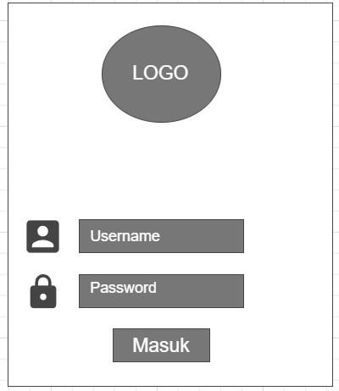

**Gambar 4.8** Rancangan Halaman Login

# Rancangan Halaman Beranda Kepala Balai

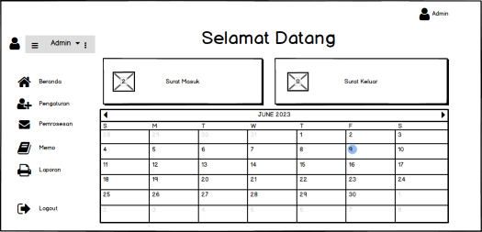Pada tampilan gambar dibawah ini ialah rancangan halaman beranda Kepala Balai pada Aplikasi Pengelolahan Data Disposisi Surat Masuk dan Surat Keluar Pada Balai Teknik Perkeretaapian Kelas II Palembang.

**Gambar 4.9** Rancangan Halaman Beranda Kepala Balai

# Rancangan Halaman Pengguna Baru

Rancangan tampilan entri referensi ini terdapat input, edit, hapus data pengguna pada Aplikasi Pengelolahan Data Disposisi Surat Masuk dan Surat Keluar Pada Balai Teknik Perkeretaapian Kelas II Palembang.

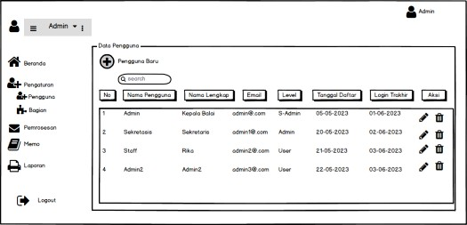

**Gambar 4.10** Rancangan Halaman Pengguna Baru

Berikut ini lanjutan gambar 4.10 yang menampilkan input tambah pengguna pada Aplikasi Pengelolahan Data Disposisi Surat Masuk dan Surat Keluar Pada Balai Teknik Perkeretaapian Kelas II Palembang.

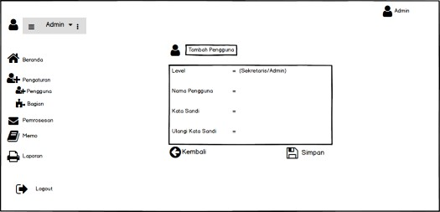

Lanjutan **Gambar 4.10** Input Tambah Pengguna

# Rancangan Halaman Surat Masuk

Pada rancangan tampilaan data surat masuk ini, terdapat menu tambah, edit,hapus di Aplikasi Pengelolahan Data Disposisi Surat Masuk dan Surat Keluar Pada Balai Teknik Perkeretaapian Kelas II Palembang.

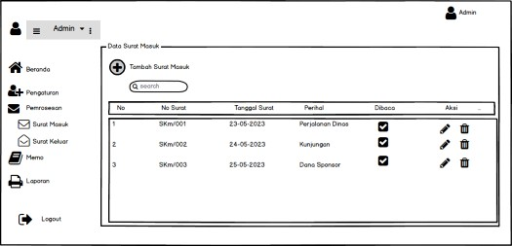

**Gambar 4.11** Rancangan Halaman Data Surat Masuk

Berikut ini lanjutan gambar 4.11 yang menampilkan tambah surat masuk baru pada Aplikasi Pengelolahan Data Disposisi Surat Masuk dan Surat Keluar Pada Balai Teknik Perkeretaapian Kelas II Palembang.

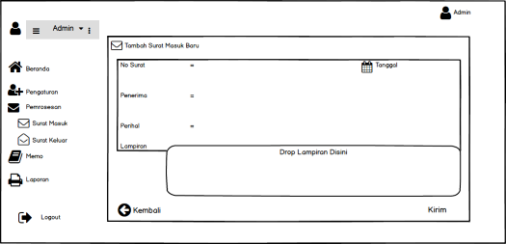

Lanjutan **Gambar 4.11** Rancangan Input Tambah Surat Masuk

# Rancangan Halaman Transaksi Manajer

Dibawah ini merupakan tampilan dari data surat keluar terdapat menu input, edit, hapus pada Aplikasi Pengelolahan Data Disposisi Surat Masuk dan Surat Keluar Pada Balai Teknik Perkeretaapian Kelas II Palembang.

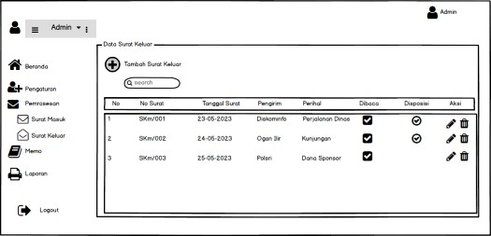

**Gambar 4.12** Rancangan Data Surat Keluar

Berikut ini lanjutan gambar 4.12 yang menampilkan menu tambah surat keluar baru pada Aplikasi Pengelolahan Data Disposisi Surat Masuk dan Surat Keluar Pada Balai Teknik Perkeretaapian Kelas II Palembang.

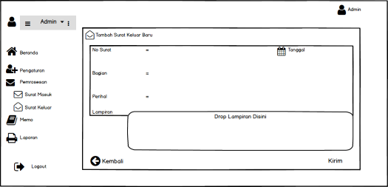

Lanjutan **Gambar 4.12** Rancangan Tambah Surat Keluar

# Rancangan Halaman Bagian

Rancangan halaman bagian pada Aplikasi Pengelolahan Data Disposisi Surat Masuk dan Surat Keluar Pada Balai Teknik Perkeretaapian Kelas II Palembang.

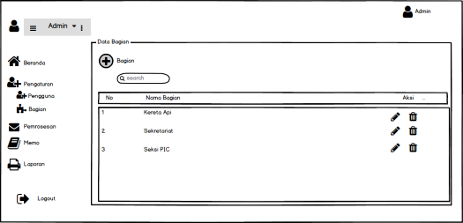

**Gambar 4.13** Rancangan Halaman Bagian.

# Rancangan Halaman Memo

Pada tampilan gambar dibawah ini ialah rancangan halaman memo pada Aplikasi Pengelolahan Data Disposisi Surat Masuk dan Surat Keluar Pada Balai Teknik Perkeretaapian Kelas II Palembang.

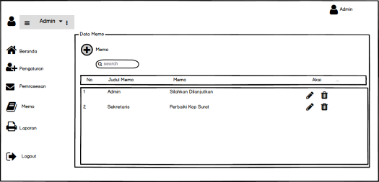

**Gambar 4.14** Rancangan Halaman Memo.

# Rancangan Halaman Edit Pengguna

Dibawah ini merupakan tampilan dari menu edit pengguna pada Aplikasi Pengelolahan Data Disposisi Surat Masuk dan Surat Keluar Pada Balai Teknik Perkeretaapian Kelas II Palembang.

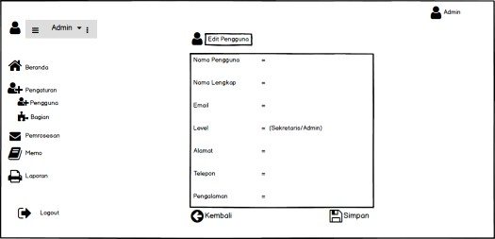

**Gambar 4.15** Rancangan Halaman Edit Pengguna.

# Rancangan Halaman Laporan Surat Masuk

Rancangan halaman laporan terdapat data-data surat masuk perharinya pada Aplikasi Pengelolahan Data Disposisi Surat Masuk dan Surat Keluar Pada Balai Teknik Perkeretaapian Kelas II Palembang.

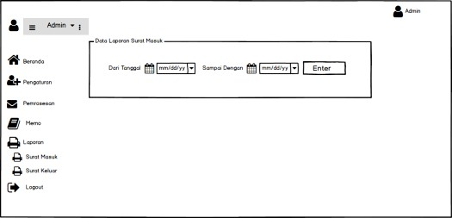

**Gambar 4.16** Rancangan Halaman Laporan Surat Masuk.

# Rancangan Halaman Surat Keluar

Berikut rancangan laporan terdapat data-data surat keluar perharinya pada Aplikasi Pengelolahan Data Disposisi Surat Masuk dan Surat Keluar Pada Balai Teknik Perkeretaapian Kelas II Palembang.

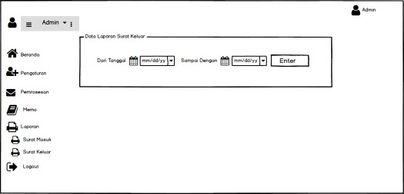

**Gambar 4.17** Rancangan Halaman Laporan Surat Keluar.

# Rancangan Halaman Data Laporan Surat

Pada rancangan tampilan order ini terdapat data data surat yang akan di cetak pada Aplikasi Pengelolahan Data Disposisi Surat Masuk dan Surat Keluar Pada Balai Teknik Perkeretaapian Kelas II Palembang.

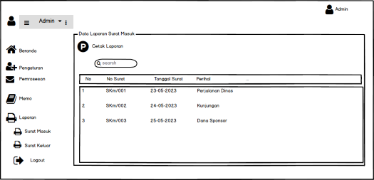

**Gambar 4.18** Rancangan Halaman Data Laporan Surat

# 4.5. Pembahasan Aplikasi Pengelolahan Data Disposisi Surat Masuk dan Surat Keluar Pada Balai Teknik Perkertaapian Kelas II Palembang Berbasis *Website*

Aplikasi pengelolahan data disposisi surat masuk dan surat keluar pada balai Teknik perkertaapian kelas II Palembang berbasis *website* ini merupakan hasil dari kerja praktik yang dilaksanakan di Balai Teknik Perkertaapian Palembang, Provinsi Sumatera Selatan. Di Balai Teknik Perkeretaapian Kelas II Palembang, system surat masuk dan keluarnya masih manual sehingga menyebabkan lambannya proses penanganan surat masuk dan surat keluar. Hal ini menjadi alasan penulis berinisiatif membuat Aplikasi pengelolahan data disposisi surat masuk dan surat keluar pada balai Teknik perkeretaapian kelas II Palembang berbasis *Website*.

Pada Aplikasi pengelolahan data disposisi surat masuk dan surat keluar pada balai Teknik perkeretaapian kelas II Palembang berbasis *Website* ini terdapat 3 halaman beranda utama, yaitu Halaman Beranda Super Admin, Halaman Beranda Admin dan Halaman Beranda User. Tiap halaman memilik hak akses yang berbeda, pada halaman beranda Super Admin terdapat 3 menu yang bisa diakses yaitu, Menambahkan Pengguna, *Report* dan Pengaturan Akun, pada dashboard menambahkan pengguna, Super Admin dapat menentukan level yang akan di tambahkan, nama pengguna, dan kata sandi yang akan di gunakan oleh pengguna. Setelah pengguna di tambahkan Super Admin dapat Kembali mengedit pengguna dengan lebih rinci.

Pada Halaman beranda admin terdapat 4 menu yang dapat di akses yaitu, menambahkan bagian, mengelola surat masuk, report dan profile, pada dashboard mengelola surat Admin dapat menambahkan surat masuk dan mengedit surat yang masuk. dan di menu bagian kita dapat menambahkan bagian surat untuk di disposisikan nantinya

Sedangkan pada halaman beranda User Tedapat 3 Menu yang dapat di akses

yaitu menu surat keluar, menambahkan memo,serta menu *report*, pada dashboard mengelola surat User dapat menambahkan surat keluar dan mengedit surat yang keluar. dan di menu memo kita dapat menambahkan memo surat sebagai pengingat surat keluar.

Pada menu *report* terdapat riwayat laporan surat masuk dan surat keluar yang telah di proses. Menu *report* ini terdapat 2 macam tampilan diantaranya *report* Surat Masuk dan Surat Keluar. Sedangkan pada menu Profile Akun, Super Admin, Admin maupun user dapat melakukan pembaharuan data pribadi seperti Nama Lengkap, Email, Alamat, Telepon, dan pengalaman.

* 1. **Tampilan *Web***

# Tampilan Halaman *Web*

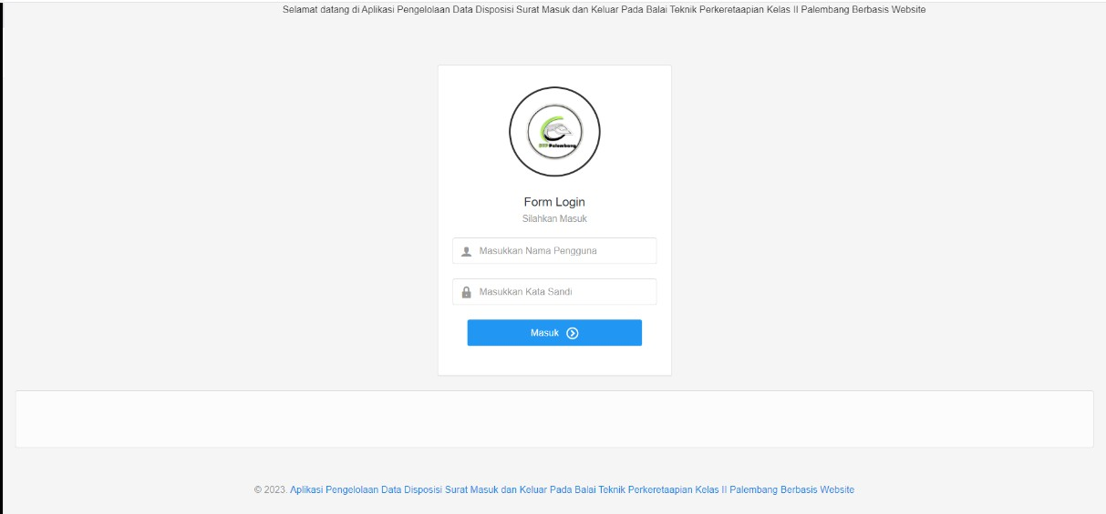

***Gambar 4. 6* Tampilan Halaman *Web***

Pada halaman ini merupakan halaman awal dari *Website* pengelolahan data disposisi surat masuk dan surat keluar. Pada halaman awal ini terdapat menu *login*. Kemudian jika menu *login* di klik maka akan menampilkan halaman *login*, dan setelah login maka akan menampilkan dashboard akun yang telah kita loginkan

* + 1. 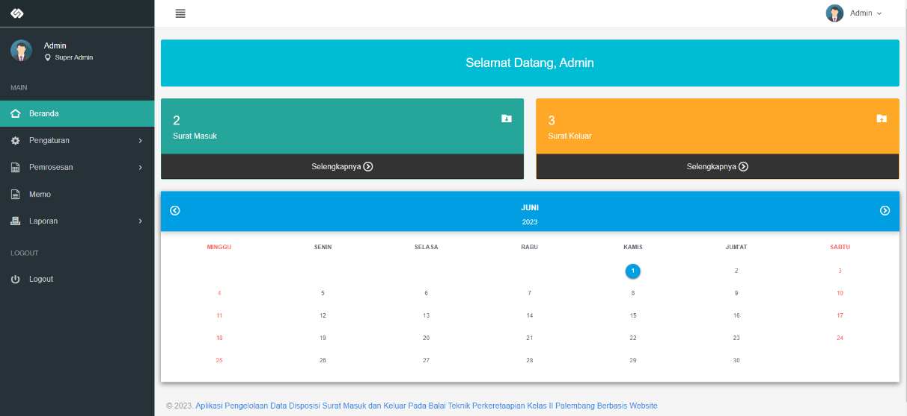**Tampilan Halaman Beranda *Super Admin***

***Gambar 4 7* Tampilan *Halaman* Super Admin**

Halaman ini merupakan halaman Super admin. Halaman ini dilengkapi dengan tampilan jumlah surat masuk, jumlah surat keluar, dan tanggal. Serta menu pengaturan,pemrosesan,memo dan laporan ,serta menu logout.

# Tampilan Halaman Pengaturan Super Admin

***Gambar 4. 8* Tampilan Halaman Pengaturan Super Admin**

Halaman ini merupakan halaman menambahkan data pengguna yang dapat digunakan untuk mengakses website tersebut, dan juga bisa mengedit profile pengguna, serta bisa melihat tanggal daftar dan login terakhir pengguna website ini.

# Tampilan Halaman Pengaturan Bagian

***Gambar 4. 9* Tampilan Halaman Pengaturan Bagian**

Halaman ini merupakan halaman tambah data bagian, yang di mana berguna untuk menambahkan surat keluar yang akan di disposisi kan ke bagian mana.

# Tampilan Halaman Data Surat Masuk

***Gambar 4. 10* Tampilan Halaman Data Surat Masuk**

Halaman ini merupakan halaman untuk menambahkan data Surat masuk, disini kita bisa menambahkan surat masuk, dan mengedit surat masuk dan melihat surat masuk apakah sudah dibaca atau belum.

# Tampilan Halaman Data Surat Keluar

***Gambar 4. 11* Tampilan Halaman Data Surat Keluar**

Halaman ini merupakan halaman untuk menambahkan data Surat keluar, disini kita bisa menambahkan surat keluar, dan mengedit surat masuk dan melihat surat masuk apakah sudah dibaca atau belum serta bisa mengatur surat untuk di disposisi kebagian mana.

# Tampilan Halaman Data Memo

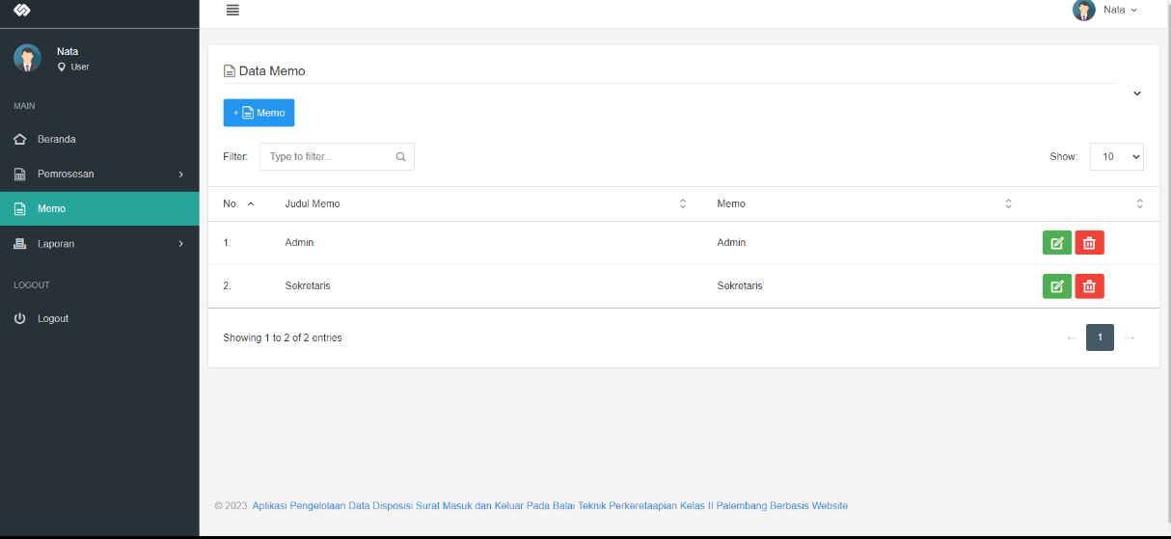

***Gambar 4. 12* Tampilan Halaman Data Memo**

Halaman ini merupakan halaman untuk menambahkan data Memo, yang berguna untuk sebagai pengingat kepada pengguna, serta bisa mengedit dan menghapus memo.

# Tampilan Halaman Tambah Pengguna

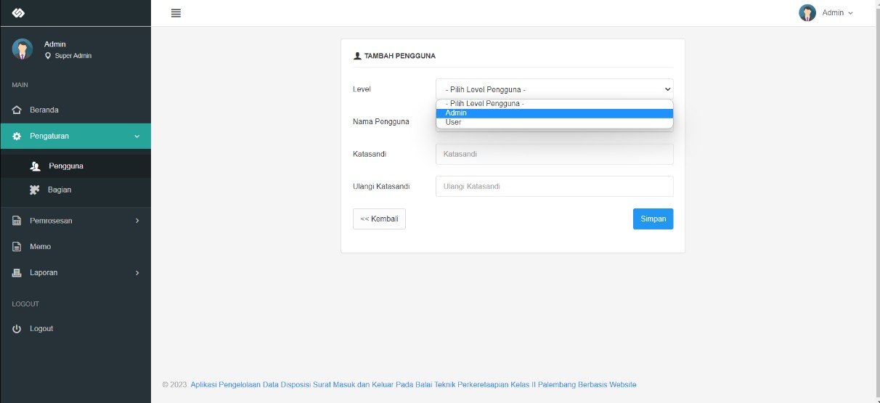

***Gambar 4. 13* Tampilan Halaman Tambah Pengguna**

Halaman ini merupakan tampilan halaman tambah pengguna di mana kita bisa menentukan level pengguna yang akan di tambahkan, nama pengguna, serta kata sandi yang akan di gunakan.

# Tampilan Halaman Edit Pengguna

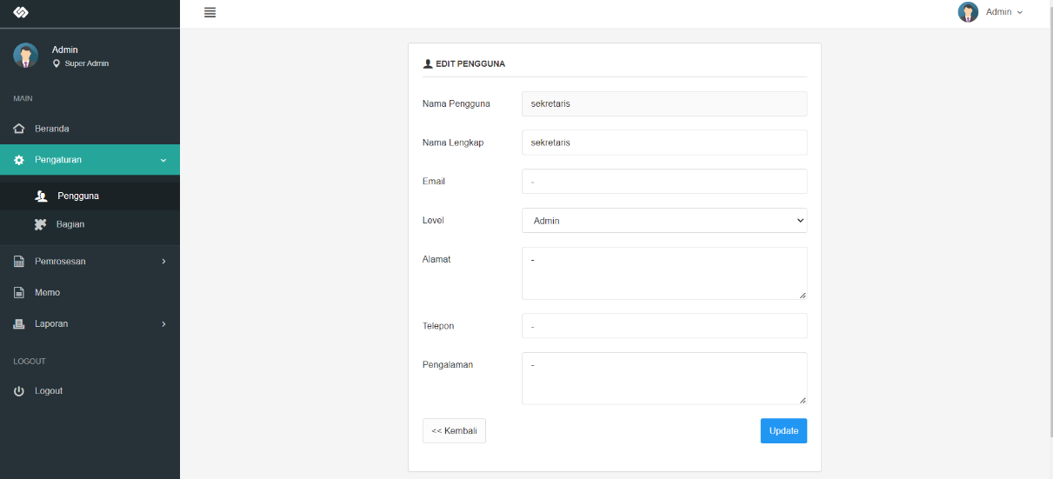

***Gambar 4. 14* Tampilan Halaman *Edit Pengguna***

Halaman ini merupakan halaman edit pengguna dimna kita bisa mengganti nama lengkap, email, alamat, telepon, dan pengalaman dari pengguna.

# Tampilan Halaman Tambah Surat Masuk Baru

**Gambar 4. 15 *Tampilan Halaman Tambah Surat Masuk Baru***

Halaman ini merupakan halaman untuk menambahkan surat masuk baru, disini kita bisa menambahkan no surat, tanggal surat, penerima, dan perihal, serta lampiran surat yang telah di scan sebagai pdf/word, untuk nanti di proses.

# Tampilan Halaman Tambah Surat Keluar

**Gambar 4. 16 *Tampilan Halaman Report Admin***

Halaman ini merupakan halaman untuk menambahkan surat keluar baru, disini kita bisa menambahkan no surat, tanggal surat, penerima, dan perihal, serta lampiran surat yang telah di scan sebagai pdf/word, untuk nanti di proses.

# Tampilan Halaman Data Laporan Surat Masuk

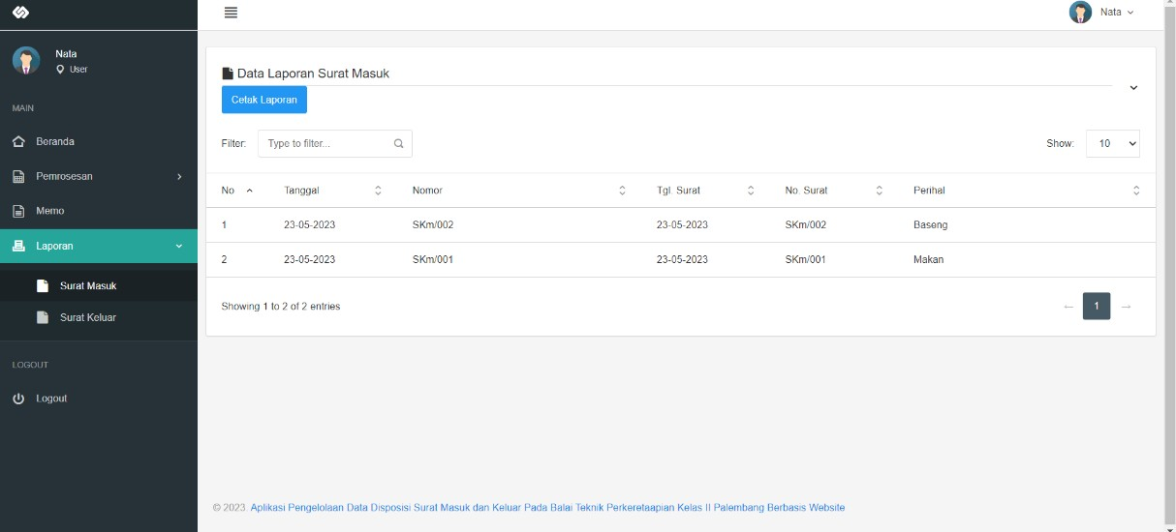

**Gambar 4. 17 *Tampilan Halaman* Data Laporan Surat Masuk**

Halaman ini merupakan halaman data laporan surat masuk yang bisa di akses sesuai no urut tanggal, serta bisa mencetak laporan surat masuk.

# A screenshot of a computer Description automatically generated with medium confidenceTampilan Halaman Data Laporan Surat Keluar

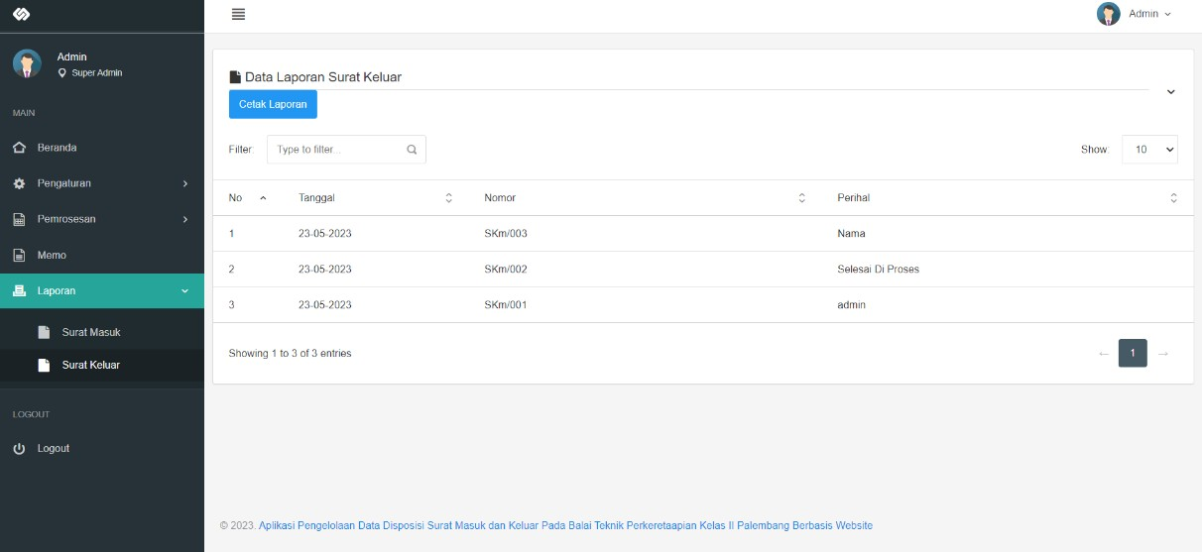

***Gambar 4. 18* Tampilan Halaman Data Laporan Surat Keluar**

Halaman inim erupakan halaman data laporan surat keluar yang bisa di akses sesuai no urut tanggal, serta bisa mencetak laporan surat keluar.